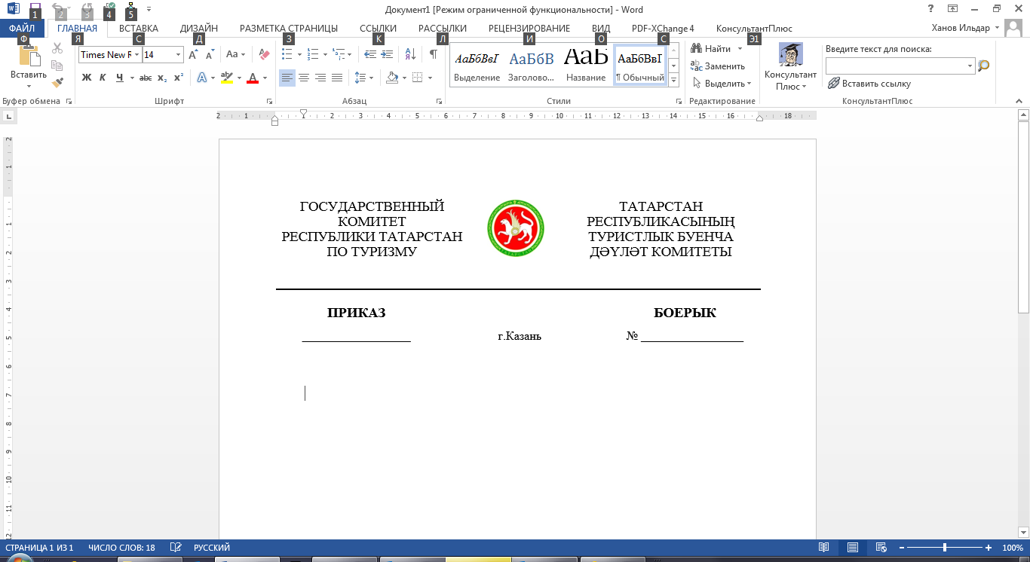

|  |  |  |
| --- | --- | --- |
| ______________________ | г.Казань | № ____________________ |

О внесении изменения в приказ   
от 02.08.2022 № 118 «Об утверждении Положения об аттестационной комиссии по проведению аттестации экскурсоводов (гидов), гидов-переводчиков, осуществляющих деятельность на территории Республики Татарстан»

1. Внести в приказ Государственного комитета Республики Татарстан   
по туризму от 02.08.2022 № 118 «Об утверждении Положения об аттестационной комиссии по проведению аттестации экскурсоводов (гидов), гидов-переводчиков, осуществляющих деятельность на территории Республики Татарстан» следующее изменение:

абзацы третий, четвертый пункта 1 признать утратившими силу.

2. Контроль за исполнением настоящего приказа возложить на заместителя председателя Государственного комитета Республики Татарстан по туризму А.В.Софьину.

Председатель С.Е.Иванов